Universidade Estácio de Sá

Ciências da computação/ads

UNIDADE NOVA AMÉRICA

**TRABALHO DE Rad (Python)**

**EM Desenvolvimento Rápido de Aplicações em Python**

Rio de janeiro - RJ

Abril / 2024

202202713376 – Guilherme C Dias da Silva

Isaac Blanco Pacheco

Romário Henrique de Melo Silva

**Trabalho de Rad (Python)**

**em Desenvolvimento Rápido de Aplicações em Python**

Trabalho de Rad (Python) apresentado a Universidade Estácio de Sá, como exigência para avaliação na disciplina Desenvolvimento Rápido de Aplicações em Python

Orientador:

Prof. Ronaldo Candido dos Santos

SUMÁRIO

1 INTRODUÇÃO 3

1.1 DESCRIÇÃO DO PROBLEMA 3

1.2 OBJETIVOS 3

2 DESENVOLVIMENTO 4

2.1 RESULTADOS 4

2.2 DISCUSSÕES ..............................................................................................................................5

2.3 RECURSOS CITADOS..............................................................................................................5

3 CONCLUSÃO 5

REFERÊNCIAS 6

# INTRODUÇÃO

Uma loja, antes pequena, utilizava apenas anotações (à mão) ou lembretes para catalogar suas vendas e estoque. Com o tempo a loja cresceu e sentiu-se a necessidade de mais praticidade e eficiência para registrar ativos. Para solucionar isso, o sistema foi criado para que apenas em alguns cliques fossem registradas todas as transações diárias, fazendo com que a loja ficasse menos propícia a errar.

## DESCRIÇÃO DO PROBLEMA

O sistema de anotações à mão ou a utilização da memória deixará de ser viável para a continuação do negócio, gerando conflitos, ineficiência, entre outros erros.

## OBJETIVOS

Com o sistema em mãos, o atendente consegue registrar o que vendeu e o que tem em estoque, assim, não precisará mais correr riscos, pois o programa dará conta de registrar/armazenar todas as transações e quantidade de itens em estoque.

# DESENVOLVIMENTO

Primeiro foram escritos códigos com base naqueles que foram fornecidos pelo professor em sala de aula, para que pudéssemos estudar e ter uma ideia de como faríamos nosso projeto. Depois de testes e pesquisas, começamos a pensar sobre o tema, que foi decidido após uma breve discussão onde as opiniões do grupo foram unânimes. Com o tema definido, começamos a pensar nos requisitos do cliente. Trouxemos problemas, possíveis ferramentas (opcionais e fundamentais), ideias de design e algumas possíveis soluções. Após essa preparação o código começou a ser escrito, indo de um rascunho que gerava um programa com poucas funções, até aplicação de interface gráfica e banco de dados.

## RESULTADOS

O sistema, embora em desenvolvimento, cumpre com as expectativas do cliente, deixando o processo de vender mais rápido, além de um programa com interface simples e intuitiva, o que facilita que mais vendedores da loja usem, se necessário. Alguns pontos ainda não foram implementados, como lucro e número total de vendas. Há conversas onde isso procura ser resolvido, além de reflexões sobre o que falta no programa.

2.2 DISCUSSÕES

Houve discussões em relação à interface gráfica. No começo, foi cogitado o framework Flask - pois o grupo já conhecia a linguagem HTML. Porém, levando em consideração onde e para que seria usado o programa, decidimos utilizar outro (Tkinter).

2.3 RECURSOS CITADOS

**Flask**: Framework utilizado no desenvolvimento de aplicativos WEB;

**Tkinter:** é uma biblioteca padrão da linguagem de programação Python, focado na criação de aplicações desktop (dentro da máquina do usuário);

**framework:** é uma ferramenta usada pelo desenvolvedor na criação de aplicações. É utilizado também pois já conta com predefinições de coisas como janelas, visores (como da calculadora), dentre outros recursos que podem trazer velocidade de conclusão do código

# CONCLUSÃO

Um projeto de (RAD) serve para essas situações onde um problema pode ser resolvido de forma rápida, com feedback constante de quem usará a aplicação e que seja apto a funcionar em qualquer máquina, além de ter fácil interação com outros sistemas. Observando o resultado do projeto, percebe-se que os objetivos foram cumpridos. Porém ainda há muito a evoluir. Seja um pequeno detalhe ou um erro na aplicação, o programa exige constante tratamento, evolução e contato direto com o cliente.

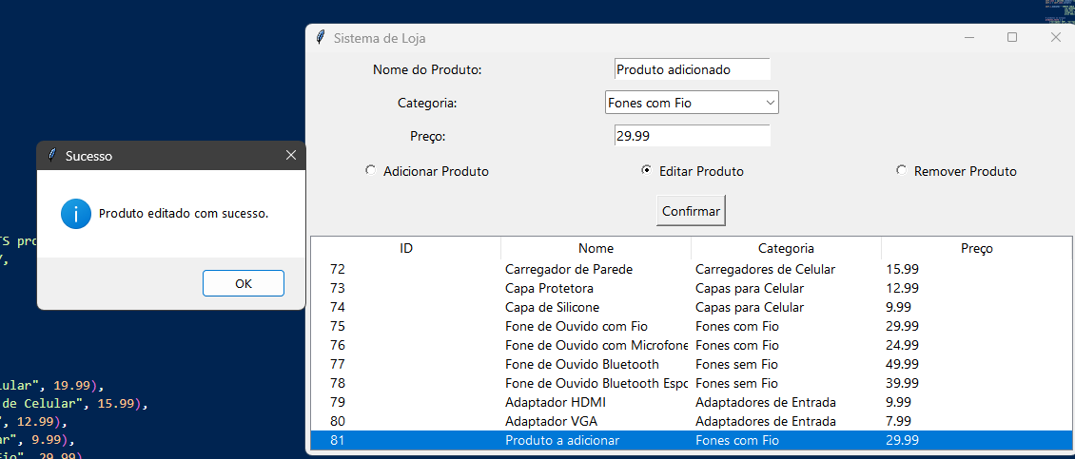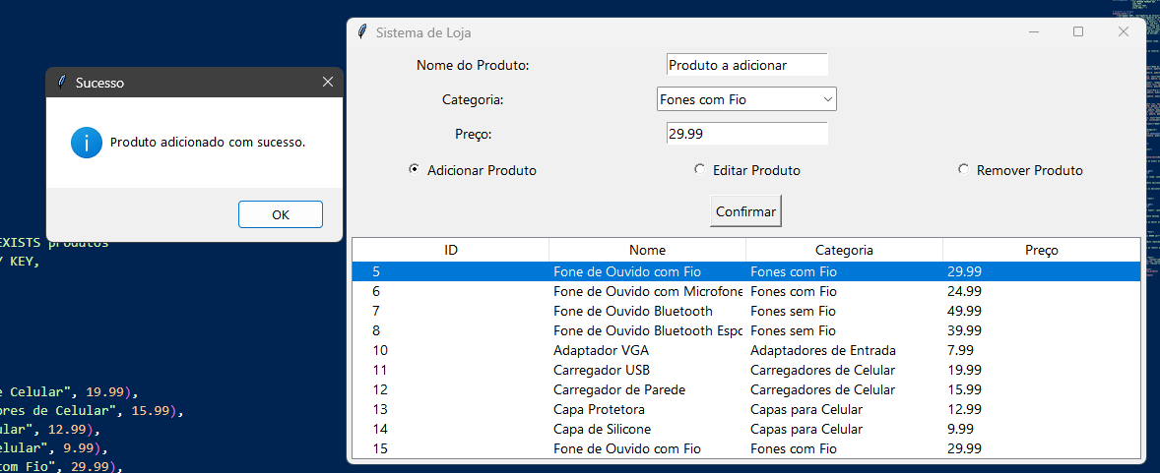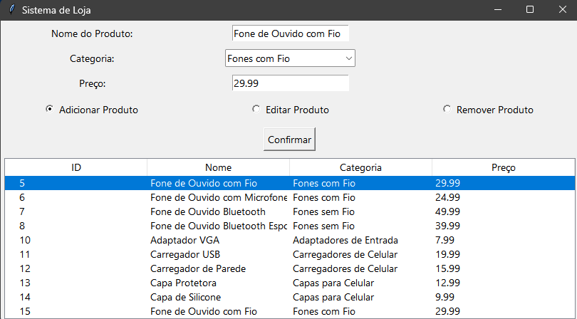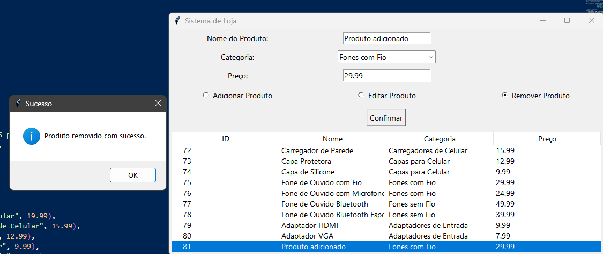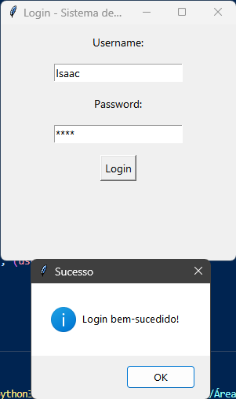

# REFERÊNCIAS

SQL Tutorial. Disponível em: < https://www.w3schools.com/sql/default.asp>. Acesso em: 14 maio. 2024.

Python GUI Programming With Tkinter. Disponível em: < https://realpython.com/python-gui-tkinter//>. Acesso em: 14 maio. 2024.

KOFFMAN, E. B.; WOLFGANG, P. A. T. Abstração, Estruturas de Dados e Projeto Usando C++. Rio de Janeiro: LTC, 2008. Capítulo 10: Ordenação.

Rapid Application Development. Disponível em: < https://blog.cronapp.io/como-aplicar-o-rad-no-desenvolvimento-de-softwares/>. Acesso em: 14 maio. 2024.

Rapid Application Development. Disponível em: < https://blog.cronapp.io/como-aplicar-o-rad-no-desenvolvimento-de-softwares/>. Acesso em: 14 maio. 2024.

Como Criar uma Tela em Python Para Seus Códigos - [Interface Gráfica Intuitiva com Tkinter]. Disponível em: < https://www.youtube.com/watch?v=AiBC01p58oI/>. Acesso em: 14 maio. 2024.